MÜTAREKE EVİ

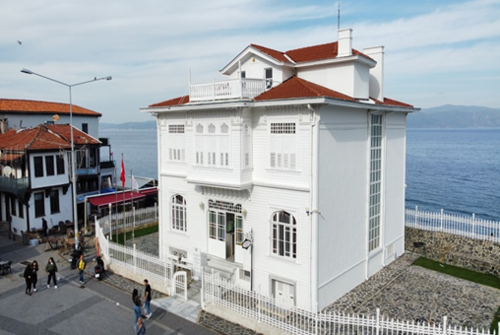
Mudanya Mütarekesi, 11 Ekim 1922’de Türkiye ile İngiltere, Fransa ve İtalya arasında imzalandı. Antlaşmayla Ankara Hükümeti istediğini elde ederek tek kurşun atmadan İstanbul, Boğazlar ve Doğu Trakya’yı işgalden kurtardı. Milli Mücadele’nin askeri safhasını sona erdiren bu tarihi antlaşmanın Türkiye Büyük Millet Meclisi Hükümeti'nin siyasi alanda kazandığı ilk başarısının göstergesidir. Yapılan tarihi antlaşma Mudanya’nın sembolü olan bu evde imzalanmıştır.
Rus asıllı Aleksandr Ganyanof'a ait olan ev, daha sonra Mudanyalı iş adamı Hayri İpar tarafından satın alınarak onarılmış ve 1937 yılında Mudanya Belediyesi'ne bağlı müze olarak açılmıştır. 1959 yılında ise Eski Eserler ve Müzeler Genel Müdürlüğü'ne devredilmiştir.
Müzede Kurtuluş Savaşı ve Mütareke’ye ait çeşitli doküman, belge ve malzemeler ile döneme ait eşyalar sergilenmektedir. Bodrum ve çatı katının dışında iki katlı olan binanın birinci katında; Türk ve İtilaf devletlerinin çalışma odaları ve mütarekenin imzalandığı salon yer almaktadır.
İkinci katta ise; Türkiye adına görüşmelere katılan İsmet İnönü ve Asım Gündüz Paşa ile yaverlerinin yatak odaları bulunuyor.
Müze Ziyaret Saatleri (Yaz/Kış): Pazartesi hariç her gün: 08.00/17.00 (16.30’den sonra ziyaretçi alınmamaktadır).

ARMİSTİCE HOUSE
The Armistice of Mudanya was signed between Türkiye and Britain, France and Italy on October 11, 1922. With the agreement, the Ankara Government got what it wanted and saved Istanbul, the Turkish Straits and Eastern Thrace from occupation without firing a single shot. This historical treaty, which ended the military phase of the War of Independence, is the indicator of the Turkish Grand National Assembly Government's first success in the political field. The historical treaty was signed in this house, which is the symbol of Mudanya.
The house, which belonged to Aleksandr Ganyanof of Russian origin, was later purchased and repaired by Hayri İpar, a businessman from Mudanya, and opened as a museum affiliated with Mudanya Municipality in 1937. In 1959, it was aliened to the General Directorate of Ancient Arts and Museums.
Various documents and materials related to the War of Independence and the armistice, as well as items from the period, are exhibited in the museum. On the first floor of the building, which has two floors apart from the basement and attic; there are workrooms of the Turkish and Allied Powers and a hall where the armistice was signed.
On the second floor; there are bedrooms of İsmet İnönü and Asım Gündüz Pasha and their aides-de-camp, who participated in the negotiations on behalf of Türkiye. Museum Visiting Hours (Summer/Winter): Every day except Monday: 8 a.m./5 p.m. (no visitors are allowed after 4.30 p.m.).

